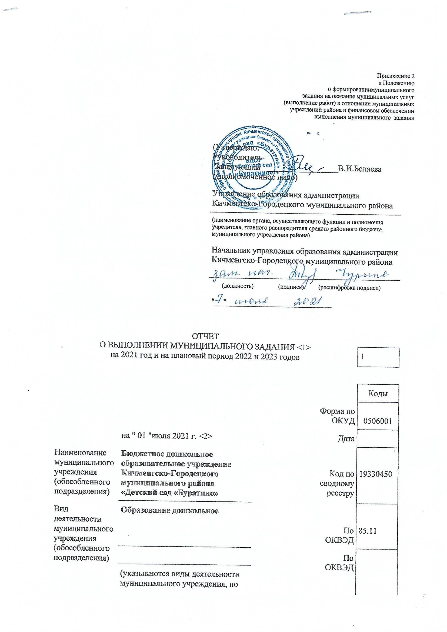

Приложение 2
к Положению
о формированиимуниципального
задания на оказание муниципальных услуг
(выполнение работ) в отношении муниципальных
учреждений района и финансовом обеспечении
выполнения муниципального задания

(Утверждаю:
Руководитель-
Заведующий _________________В.И.Беляева
(уполномоченное лицо)
 |  |  | Управление образования администрации Кичменгско-Городецкого муниципального района
 |  |  | (наименование органа, осуществляющего функции и полномочия учредителя, главного распорядителя средств районного бюджета, муниципального учреждения района)
 |  |  | Начальник управления образования администрации Кичменгско-Городецкого муниципального района
 |  |  | (должность) |  | (подпись) | (расшифровка подписи)
 |  |  | "__"_________________________
ОТЧЕТ
О ВЫПОЛНЕНИИ МУНИЦИПАЛЬНОГО ЗАДАНИЯ <1>
на 2021 год и на плановый период 2022 и 2023 годов
 |  |  |  |  |  |  | 1
 |  |  |  |  |  |  | Коды
 |  |  |  | Форма по  ОКУД |  |  | 0506001
 | на " 01 "июля 2021 г. <2> |  |  | Дата
Наименование муниципального учреждения (обособленного подразделения) | Бюджетное дошкольное образовательное учреждение Кичменгско-Городецкого муниципального района «Детский сад «Буратино»
 |  |  |  | Код по  сводному  реестру |  |  | 19330450
Вид деятельности муниципального учреждения (обособленного подразделения) | Образование дошкольное
 |  |  |  | По  ОКВЭД |  |  | 85.11
По
ОКВЭД
 | (указываются виды деятельности муниципального учреждения, по которым ему утверждено муниципальное задание)
Периодичность | 1 раз в полугодие
 | (указывается в соответствии с периодичностью представления отчета о выполнении муниципального задания, установленной в муниципальном задании)

Часть I. СВЕДЕНИЯ ОБ ОКАЗЫВАЕМЫХ МУНИЦИПАЛЬНЫХ УСЛУГАХ <2>
Раздел 1
1. Наименование муниципальной услуги |  | Реализация основных общеобразовательных программ дошкольного образования |  | Код по базовому перечню/отраслевому перечню |  |  | 50.Д.45.0
2. Категории потребителей муниципальной услуги |  | Физические лица от 1 до 3 лет

3. Сведения о фактическом достижении показателей, характеризующих объем и (или) качество муниципальной услуги
3.1. Сведения о фактическом достижении показателей, характеризующих качество муниципальной услуги

Уникальный номер реестровой записи <4> | Показатель, характеризующий содержание муниципальной услуги |  |  | Показатель, характеризующий условия (формы) оказания муниципальной услуги |  | Показатель качества муниципальной услуги
Уникальный номер реестровой записи <4> |  |  |  |  |  | наименование показателя <4> | единица измерения |  | значение |  |  | допустимое (возможное) отклонение <7> | отклонение, превышающее допустимое (возможное) отклонение <8> | причина отклонения
 |  |  |  |  |  |  | наименование <4> | код по ОКЕИ<4> | утверждено в муниципальном задании на год <4> | утверждено в муниципальном задании на отчетную дату <5> | исполнено на отчетную дату <6> | допустимое (возможное) отклонение <7> |  | причина отклонения
Уникальный номер реестровой записи <4> | Виды образовательных программ<4> | наименование показателя <4> | наименование показателя <4> | Форма получения образования<4> | наименование показателя <4>
1 | 2 | 3 | 4 | 5 | 6 | 7 | 8 | 9 | 10 | 11 | 12 | 13 | 14 | 15
801011О.99.0.БВ24ДМ62000 | образовательная программа дошкольного образования | - | От 1 года до 3 лет | очная | Группа полного дня | Доля педагогических работников, прошедших курсы (повышение квалификации)  не менее  1 раза  в 3 года | Процент | 744 | 100 |  | 100
 |  |  |  |  |  | Доля родителей (законных представителей), удовлетворённых условиями и качеством предоставляемой услуги | Процент | 744 | 90 |  | 97
 |  |  |  |  |  | Доля своевре-менно устранённых учреждением нарушений, выявленных в результате проверок органами исполни-тельной власти субъектов РФ, осуществля-ющими функции по контролю и надзору в сфере образования | Процент | 744 | 100 |  | 100

3.2. Сведения о фактическом достижении показателей, характеризующих объем муниципальной услуги

Уникальный номер реестровой записи <4> | Показатель, характеризующий содержание муниципальной услуги |  |  | Показатель, характеризующий условия (формы) оказания муниципальной услуги |  | Показатель объема муниципальной услуги |  |  |  |  |  |  |  |  | Размер платы (цена, тариф)
Уникальный номер реестровой записи <4> |  |  |  |  |  | наименование показателя <4> | единица измерения |  | Значение |  |  | допустимое (возможное) отклонение <7> | отклонение, превышающее допустимое (возможное) отклонение <8> | причина отклонения | Размер платы (цена, тариф)
 |  |  |  |  |  |  | наименование <4> | код по ОКЕИ<4> | утверждено в муниципальном задании на год <4> | утверждено в муниципальном задании на отчетную дату <5> | исполнено на отчетную дату<6>
Уникальный номер реестровой записи <4> | Виды образовательных программ<4> | наименование показателя <4> | наименование показателя <4> | Форма получения образования<4> | наименование показателя <4>
1 | 2 | 3 | 4 | 5 | 6 | 7 | 8 | 9 | 10 | 11 | 12 | 13 | 14 | 15 | 16
801011О.99.0.БВ24ДМ62000 | Образова-тельная программа дошкольногообразова-ния | - | От 1 года до 3 лет | очная | Группа полного дня | Число обучающихся | Человек | 792 | 1 п- 2  2 п- 1 | 1 п- 2 | 3
 |  |  |  |  |  | Количество человеко- дней | человеко-день | 540 | 1п-236  2п-87 |  | 268

Раздел 2
1. Наименование муниципальной услуги | Реализация основных общеобразовательных программ дошкольного образования | Код по базовому перечню/отраслевому перечню | 50.Д.45.0
2. Категории потребителей муниципальной услуги | Физические лица от 3 до 8 лет | Код по базовому перечню/отраслевому перечню

3. Сведения о фактическом достижении показателей, характеризующих объем и (или) качество муниципальной услуги
3.1. Сведения о фактическом достижении показателей, характеризующих качество муниципальной услуги

Уникальный номер реестровой записи <4> |  | Показатель, характеризующий содержание муниципальной услуги |  |  |  |  |  |  | Показатель, характеризующий условия (формы) оказания муниципальной услуги |  |  |  |  | Показатель качества муниципальной услуги
 |  |  |  |  |  |  |  |  |  |  |  |  |  | наименование показателя <4> |  | единица измерения |  |  |  | значение |  |  |  |  |  |  | допустимое (возможное) отклонение <7> |  | отклонение, превышающее допустимое (возможное) отклонение <8> |  | причина отклонения
 |  |  |  |  |  |  |  |  |  |  |  |  |  |  |  | наименование <4> |  | код по ОКЕИ<4> |  | утверждено в муниципальном задании на год <4> |  |  | утверждено в муниципальном задании на отчетную дату <5> |  | исполнено на отчетную дату <6>
 |  | Виды образовательных программ<4> |  | наименование показателя <4> |  |  | наименование показателя <4> |  | Форма получения образования<4> |  | наименование показателя <4>
1 |  | 2 |  | 3 |  |  | 4 |  | 5 |  | 6 |  |  | 7 |  | 8 |  | 9 |  | 10 |  |  | 11 |  | 12 |  | 13 |  | 14 |  | 15
801011О.99.0.БВ24ДН82000 |  | Образовательная программа дошкольного образования |  | - |  |  | От 3 лет до 8 лет |  | очная |  | Группа полного дня |  |  | Доля педагогических работников, прошедших курсы (повышение квалификации)  не менее  1 раза  в 3 года |  | Процент |  | 744 |  | 100 |  |  |  |  | 100
 |  |  |  |  |  |  |  |  |  |  |  |  |  | Доля родителей (законных представителей), удовлетворённых условиями и качеством предоставляемой услуги |  | Процент |  | 744 |  | 90 |  |  |  |  | 97
 |  |  |  |  |  |  |  |  |  |  |  |  |  | Доля своевре-менно устранённых учреждением нарушений, выявленных в результате проверок органами исполни-тельной власти субъектов РФ, осуществля-ющими функции по контролю и надзору в сфере образования |  | Процент |  | 744 |  | 100 |  |  |  |  | 100
3.2. Сведения о фактическом достижении показателей, характеризующих объем муниципальной услуги

Уникальный номер реестровой записи <4> | Показатель, характеризующий содержание муниципальной услуги |  |  |  |  |  |  | Показатель, характеризующий условия (формы) оказания муниципальной услуги |  | Показатель объема муниципальной услуги |  |  |  |  |  |  |  |  |  |  |  |  |  |  |  |  |  |  |  | Размер платы (цена, тариф)
Уникальный номер реестровой записи <4> |  |  |  |  |  |  |  |  |  | наименование показателя <4> |  | единица измерения |  |  |  |  | Значение |  |  |  |  |  |  | допустимое (возможное) отклонение <7> |  | отклонение, превышающее допустимое (возможное) отклонение <8> |  | причина отклонения
 |  |  |  |  |  |  |  |  |  |  |  | наименование <4> |  |  | код по ОКЕИ<4> |  | утверждено в муниципальном задании на год <4> | утверждено в муниципальном задании на отчетную дату <5> |  |  |  | исполнено на отчетную дату<6>
Уникальный номер реестровой записи <4> | Виды образовательных программ<4> |  | наименование показателя <4> |  |  | наименование показателя <4> |  | Форма получения образования<4> | наименование показателя <4>
1 | 2 |  | 3 |  |  | 4 |  | 5 | 6 | 7 |  | 8 |  |  | 9 |  | 10 | 11 |  |  |  | 12 |  | 13 |  | 14 |  | 15 |  | 16
801011О.99.0.БВ24ДН82000 | Образова-тельная программа дошкольногообразова-ния |  | - |  |  | От 3 лет до 8 лет |  | очная | Группа полного дня | Число обучающихся |  | Человек |  |  | 792 |  | 1 п- 21  2 п- 15 |  |  |  |  | 21
 |  |  |  |  |  |  |  |  |  | Количество человеко- дней |  | человеко-день |  |  | 540 |  | 1п-2478  2п-1305 |  |  |  |  | 2225
Раздел 3
1. Наименование муниципальной услуги |  |  |  |  | Присмотр и уход |  |  |  |  |  |  |  | Код по базовому перечню/отраслевому перечню |  |  |  |  |  | 50.7850
2. Категории потребителей муниципальной услуги |  |  |  |  | Физические лица

3. Сведения о фактическом достижении показателей, характеризующих объем и (или) качество муниципальной услуги
3.1. Сведения о фактическом достижении показателей, характеризующих качество муниципальной услуги

Уникальный номер реестровой записи <4> | Показатель, характеризующий содержание муниципальной услуги |  |  | Показатель, характеризующий условия (формы) оказания муниципальной услуги |  | Показатель качества муниципальной услуги
Уникальный номер реестровой записи <4> |  |  |  |  |  | наименование показателя <4> | единица измерения |  | значение |  |  | допустимое (возможное) отклонение <7> | отклонение, превышающее допустимое (возможное) отклонение <8> | причина отклонения
 |  |  |  |  |  |  | наименование <4> | код по ОКЕИ<4> | утверждено в муниципальном задании на год <4> | утверждено в муниципальном задании на отчетную дату <5> | исполнено на отчетную дату <6> | допустимое (возможное) отклонение <7> |  | причина отклонения
Уникальный номер реестровой записи <4> | Виды образовательных программ<4> | наименование показателя <4> | наименование показателя <4> | Форма получения образования<4> | наименование показателя <4>
1 | 2 | 3 | 4 | 5 | 6 | 7 | 8 | 9 | 10 | 11 | 12 | 13 | 14 | 15
853211О.99.0.БВ19АА62000 | Физические лица | - | - | Группа полного дня | - | Доля педагоги-ческих работников, прошедших курсы (повышение квалификации)  не менее  1 раза  в 3 года | Процент | 744 | 100 |  | 100
 |  |  |  |  |  | Доля родителей (законных представи-телей), удовлетво-рённых условиями и качеством предоставля-емой услуги | Процент | 744 | 90 |  | 97
 |  |  |  |  |  | Доля своевре-менно устранённых учреждением нарушений, выявленных в результате проверок органами исполни-тельной власти субъектов РФ, осуществля-ющими функции по контролю и надзору в сфере образования | Процент | 744 | 100 |  | 100

3.2. Сведения о фактическом достижении показателей, характеризующих объем муниципальной услуги

Уникальный номер реестровой записи <4> | Показатель, характеризующий содержание муниципальной услуги |  |  | Показатель, характеризующий условия (формы) оказания муниципальной услуги |  | Показатель объема муниципальной услуги |  |  |  |  |  |  |  |  |  | Размер платы (цена, тариф)
Уникальный номер реестровой записи <4> |  |  |  |  |  | наименование показателя <4> | единица измерения |  | Значение |  |  |  | допустимое (возможное) отклонение <7> | отклонение, превышающее допустимое (возможное) отклонение <8> | причина отклонения | Размер платы (цена, тариф)
 |  |  |  |  |  |  | наименование <4> | код по ОКЕИ<4> | утверждено в муниципальном задании на год <4> | утверждено в муниципальном задании на отчетную дату <5> |  | исполнено на отчетную дату<6>
Уникальный номер реестровой записи <4> | Виды образовательных программ<4> | наименование показателя <4> | наименование показателя <4> | Форма получения образования<4> | наименование показателя <4>
1 | 2 | 3 | 4 | 5 | 6 | 7 | 8 | 9 | 10 | 11 |  | 12 | 13 | 14 | 15 | 16
853211О.99.0.БВ19АА62000 | физические лица за исключением льготных категорий | - | - | - | Группа полного дня | Число обуча-ющихся | Человек | 792 | 1п-11  2п-5 |  |  | 10
 |  |  |  |  |  | Количество человеко- дней | человеко-день | 540 | 1п-1298  2п-435 |  |  | 1207
 |  |  |  |  |  | Количество человеко- часов | человеко-час | 539 | 17330 |  |  | 12070
853211О.99.0.БВ19АГ14000  853211О.99.0.БВ19АА2000 | Физические лица льготных категорий,  дети-инвалиды | - | - | - | Группа полного дня | Число обуча-ющихся | Человек | 792 | 1п-12  2п-11 |  |  | 11
 |  |  |  |  |  | Количество человеко- дней | человеко-день | 540 | 1п-1416  2п-957 |  |  | 1018
 |  |  |  |  |  | Количество человеко- часов | человеко-час | 539 | 23730 |  |  | 10180

3.2. Сведения о фактическом достижении показателей, характеризующих объем муниципальной услуги

Уникальный номер реестровой записи <4> | Показатель, характеризующий содержание муниципальной услуги |  |  | Показатель, характеризующий условия (формы) оказания муниципальной услуги |  | Показатель объема муниципальной услуги |  |  |  |  |  |  |  |  |  | Размер платы (цена, тариф)
Уникальный номер реестровой записи <4> |  |  |  |  |  | наименование показателя <4> | единица измерения |  | Значение |  |  |  | допустимое (возможное) отклонение <7> | отклонение, превышающее допустимое (возможное) отклонение <8> | причина отклонения | Размер платы (цена, тариф)
 |  |  |  |  |  |  | наименование <4> | код по ОКЕИ<4> | утверждено в муниципальном задании на год <4> | утверждено в муниципальном задании на отчетную дату <5> |  | исполнено на отчетную дату<6>
Уникальный номер реестровой записи <4> | Виды образовательных программ<4> | наименование показателя <4> | наименование показателя <4> | Форма получения образования<4> | наименование показателя <4>
1 | 2 | 3 | 4 | 5 | 6 | 7 | 8 | 9 | 10 | 11 |  | 12 | 13 | 14 | 15 | 16

Часть II. СВЕДЕНИЯ О ВЫПОЛНЯЕМЫХ РАБОТАХ <3>

Раздел _____

1. Наименование работы |  | Код по  отраслевому  перечню
2. Категории потребителей работы

3. Сведения о фактическом достижении показателей, характеризующих объем и (или) качество работы
3.1. Сведения о фактическом достижении показателей, характеризующих качество работы

Уникальный номер реестровой записи <4> | Показатель, характеризующий содержание работы |  |  | Показатель, характеризующий условия (формы) выполнения работы |  | Показатель качества работы
Уникальный номер реестровой записи <4> |  |  |  |  |  | наименование показателя <4> | единица измерения |  | значение |  |  | допустимое (возможное) отклонение <7> | отклонение, превышающее допустимое (возможное) отклонение <8> | причина отклонения
 |  |  |  |  |  |  | наименование <4> | код по ОКЕИ<4> | утверждено в муниципальном задании на год <4> | утверждено в муниципальном задании на отчетную дату <5> | исполнено на отчетную дату <6> | допустимое (возможное) отклонение <7> |  | причина отклонения
Уникальный номер реестровой записи <4> | наименование показателя <4> | наименование показателя <4> | наименование показателя <4> | наименование показателя <4> | наименование показателя <4>
1 | 2 | 3 | 4 | 5 | 6 | 7 | 8 | 9 | 10 | 11 | 12 | 13 | 14 | 15

